质检操作手册

# 质检操作（小程序）

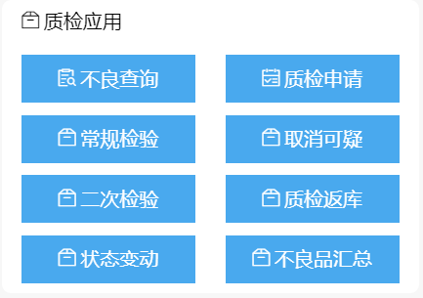

## 质量检验申请操作

只要在系统中的容器都可以进行质检申请

第一步 扫码流转箱编号

第二步 提交质检申请

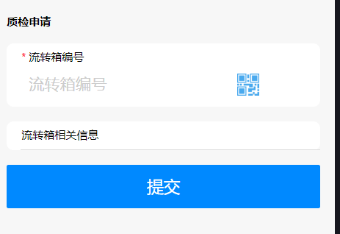

## 常规检验操作

发起质检申请的流转箱或物料需要质检的都会出现在这

第一步 选择流转箱编号

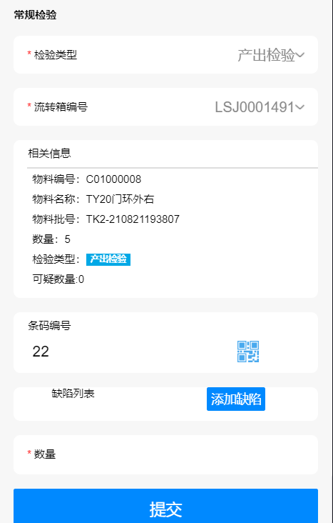

第二步 扫码可疑条码

第三步 添加缺陷 选择缺陷问题，上传图片

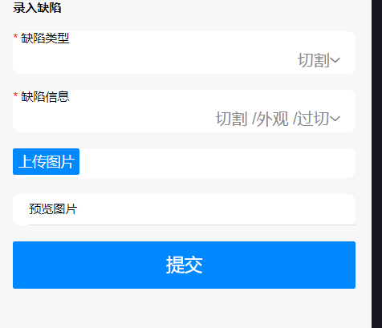

第四步 输入数量，提交可疑品

第五步 流转箱检验完成，再次进入常规检验，选择流转箱，提交完成，流转箱检验完成，通知物流上架。

## 取消可疑操作

当常规质检过程中发现问题可以取消可疑品

第一步 扫码可疑编号

第二步 提交

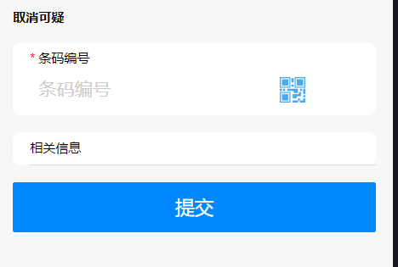

## 二次质检操作

对之前检验的可疑品进行二次质检

第一步 选择检验类型

第二步 选择条码，选择数量

第三步 设置状态

第四步提交

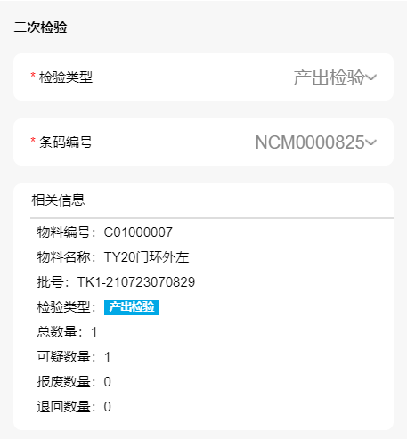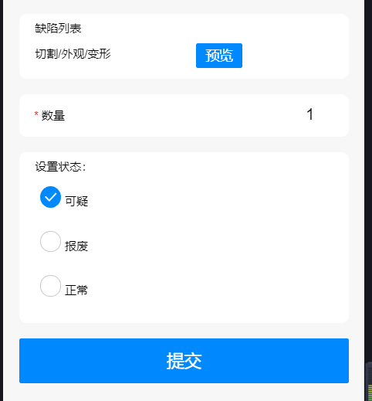

## 质检返库操作

当检验的可疑品是正常的，即可进行返库操作

第一步 选择可疑条码

第二步 输入数量，选择是否还要生产，扫码返库流转箱

第三步 提交

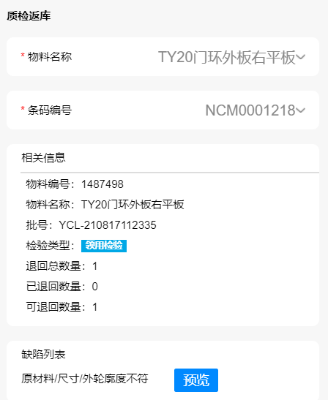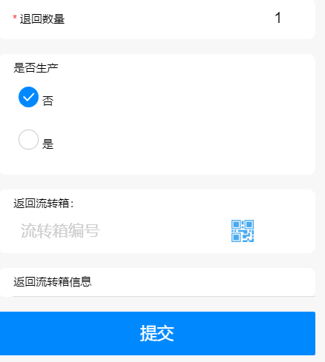

## 状态变动操作

当检验的可疑品是可疑状态的，可以进行状态变动

第一步 扫码可疑条码

第二步 输入数量，选择状态

第三步 提交

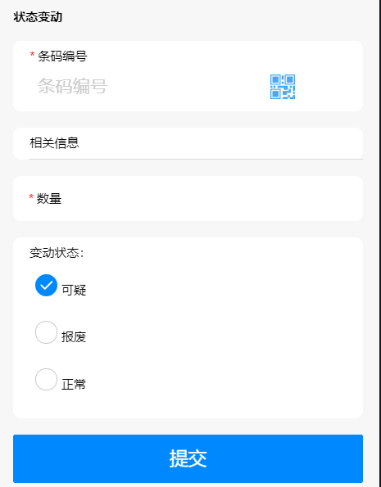

# PC操作

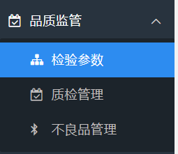

## 检验参数

检验参数是可疑品的缺陷参数，这里提供增删改查操作

## 质检管理

质检管理管理常规质检的所有记录，这里提供打印可疑条码的操作，批量质检完成（有可疑就不能操作）操作

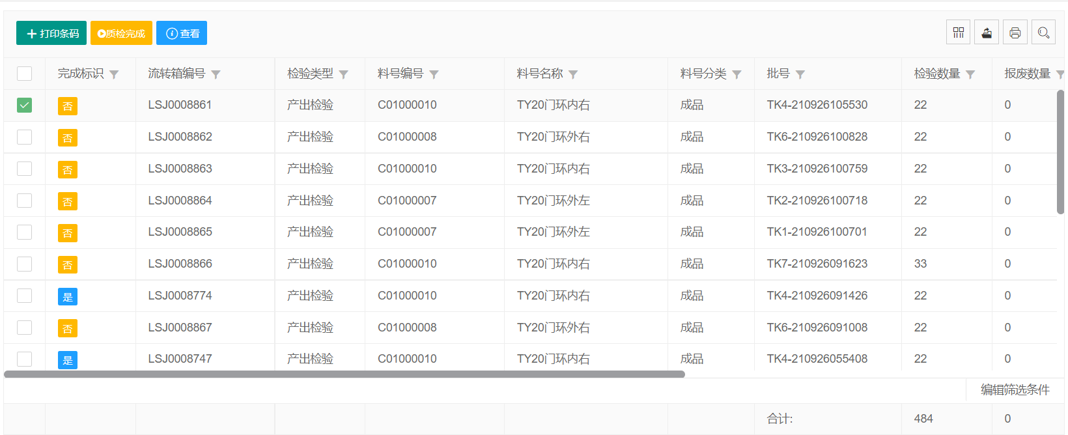

## 不良品管理

管理所有常规质检完成后的可疑品，可以查看缺陷等功能

## 

## 退回记录

管理所有二次检验的合格品

